«Чекисты выбрасывались из окон НКВД после пыток» - из истории России пыточной
Екатеринбург, Июль 25 (Новый Регион, Игнат Бакин) – «Новый Регион» продолжает спецпроект «Архивные дела», очередной выпуск которого посвящен откровенному письму свердловских чекистов из камеры УНКВД Сталину. Послание было найдено в одном из дел, изучавшихся в ходе работы по реабилитации жертв репрессий. В нем арестованные силовики, прошедшие чудовищные пытки, рассказывают о том, как в Свердловске их же коллегами фабрикуются дела. При этом униженные необоснованными обвинениями бывшие сотрудники НКВД не оставляют надежды на высшую справедливость.
Вместо предисловия
Как передает корреспондент «Нового Региона», письмо было тщательно проанализировано уже их последователями – чекистами, которые вели работу по реабилитации политзаключенных, и снова сдано в архив, поскольку фигурирующие в нем бывшие сотрудники УНКВД по Свердловской области Алексей Гайда, Илладжин Хальков и Николай Харин реабилитации не подлежат. Все трое осуждены военным трибуналом за провокационные методы следствия и насильственные действия над арестованными.
Но внимание к этому документу приковывает еще один момент – как арестованные чекисты пишут о злодеяниях своих коллег. Авторы письма, сидящие в камере НКВД по обвинениям в принадлежности к антисоветской контрреволюционной организации или немецкой и латвийской разведке, обращаются напрямую к Сталину и его ближайшему окружению. Они рассказывают о своих товарищах, сидящих за стенкой, которые унижены и оскорблены, изнемогают от физических издевательств, но продолжают искренне надеяться на то, что кто-то там, «сверху», все-таки проявит человечность и остановит маховик репрессий. Это послание было направлено в Москву нелегально и спустя почти столетие читатели «Нового Региона» могут сами его прочитать. Текст обращения сокращен, в том числе опущены наиболее кровавые страницы пыток, но сохранены главные факты и выводы авторов.
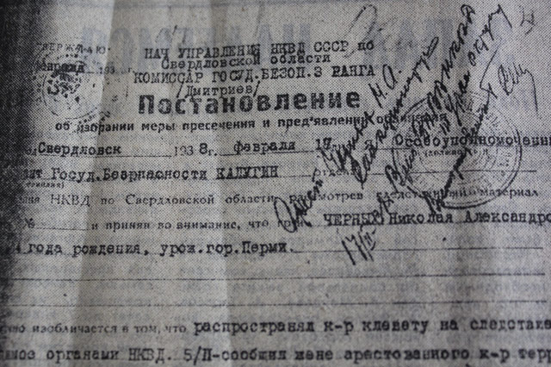
Письмо чекистов из камеры №39 в Москву
«Членам Политбюро ЦК ВКП (б) товарищам Жданову, Молотову, Калинину, Ворошилову, Кагановичу, Ежову, прокурору Союза ССР Вышинскому, начальнику УНКВД по Свердловской области Викторову от бывших сотрудников УНКВД по Свердловской области, содержащихся в тюрьме города Свердловска.
С сентября 1936 года по июнь 1938 года начальником Управления НКВД по Свердловской области был Дмитриев Д.М, до этого работавший в Наркомвнудел Союза помощником начальника экономического отдела. В том числе, он входил в оперативную группу НКВД Союза, выезжавшую в Ленинград для расследования убийства С.М. Кирова <…> Несмотря на коренное обновление руководящих кадров НКВД в центре и на местах, Дмитриев в последние два года делает большую служебную и политическую карьеру. Вокруг его имени создается ореол славы.
В начале августа 1938 года в специальный корпус городской тюрьмы была доставлена группа бывших руководящих и оперативных работников УНКВД: М.Плахов, П.Костин, Г. Файнберг, И. Другов, И. Сиротин, Н. Курсевич. Все они были арестованы Дмитриевым весной 1937 года. Очутившись в городской тюрьме, они связались с камерой №39, где сидят также сотрудники НКВД и сообщили нам о неслыханном произволе, имевшем место в УНКВД в бытность Дмитриева. Из записок Костина и Файнберга видно следующее. Оперуполномоченный 3-го отдела УНКВД Гайда при допросе дал им понять, что Дмитриевым задуман широкий план уничтожения старых чекистских кадров на Урале <...>».
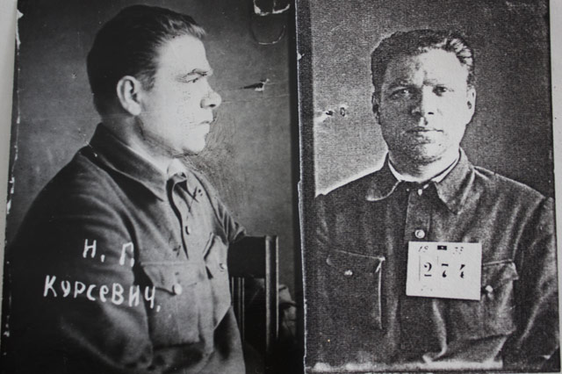
Далее говорится о том, что осуществление своего плана Дмитриев начал с ареста целой группы руководящих работников областного аппарата и районов, которые косвенно или напрямую критиковали его работу в Москве. Таких «предателей» оказалось около десятка. С этим же периодом совпадает самоубийство начальника Пермского горотдела НКВД – капитана Л. Лососа. Несколько позже арестовывается очередная группа старых чекистов – еще около десяти человек, и далее готовились новые задержания. Но осуществить весь корыстный план помешало внезапное снятие с должности Дмитриева и арест его заместителя Боярского.
К этому времени из старых кадров по области уцелели одиночки, все остальные были арестованы и по второму году сидели под следствием в тюрьме. Посадив почти весь старый чекистский костяк, Дмитриев хотел всех огульно опорочить и создать из одних – членов контрреволюционной организации правых, других – шпионов немецкой и латвийской разведки. Для этого были пущены в ход все средства – от провокаций до избиений и инсценированных расстрелов.
«Избиения проводились в подвале. Технику физического воздействия они (Сиротин, Файнберг и Костин) описывают так. Сначала арестованных переводили в КПЗ, в камеры №№1, 5 и 6. Это сырые, холодные каменные мешки. Там их предварительно выдерживали, а потом вели в подвал. Им предлагали подписать заранее заготовленное заявление о принадлежности к правым или германской разведке. В случае отказа начиналось избиение. Били резиновой дубинкой длиной около полуметра по ногам, бедрам, спине, предварительно сбив с ног. Кроме резины применялся также железный кастет. Криков и стонов не стеснялись… Избиениям подвергнуты: Костин – 6 раз, Плахов, Другов, Бахарев (после побоев Бахарев сошел с ума и 16 августа умер в тюремной больнице в Перми) и Курсевич. Над Курсевичем дополнительно инсценировали расстрел. После этого его 100 дней держали на режиме смертника. Такую же инсценировку устраивали над Плаховым. Других чекистов держали по 50-60 часов на «конвейере» (непрерывном допросе разными следователями с целью получения нужных показаний – прим «НР»).
Избивали оперсотрудники 3-го отдела Гайда, Хальков и Харин. Последние двое, по представлению Дмитриева, награждены орденами. Вокруг них Боярским искусственно создана слава как о лучших следователях Управления <...>»
После пыток Файнберг, Плахов, Сиротин и другие пришли к выводу – находясь в КПЗ на положении смертников, они лишены всякой возможности дать знать о себе родным или кому-либо пожаловаться. Чтобы выбраться из подвала, они решили пойти по пути дачи заведомо ложных показаний, а при первой же возможности сообщить об этом центральным органам. Так они и сделали. При этом им предлагали настойчиво записывать в протокол показания тех чекистов, которые еще не были арестованы, и тех, кто уже сидел, но не поддался провокациям.
«Вот одна из записок Сиротина, наглядно показывающая, как действовали следователи: «16 марта 1938 года Литваков и Гайда предъявили мне заявление и показания Файнберга, Костина, Плахова и других. Сказали: «Мы знаем, что ты не виноват, но так сложилось дело, что ты должен дать показания. Мы имеем задание получить их любой ценой и средствами, будем допрашивать в подвале…». На мои заявления о том, что я буду жаловать и расскажу об том на Военной коллегии, они цинично ответили: «Жалоб мы не пропустим, судить же вас будет не ВК, а Особое Совещание НКВД, ему дано теперь право стрелять».
22 марта меня спустили в КПЗ. Я обдумал свое положение и пришел к выводу, что так и так – смерть, и решил «показывать» все, что потребуют. Сначала я стыдил их, но когда дело дошло до пыток, подписал заявление».
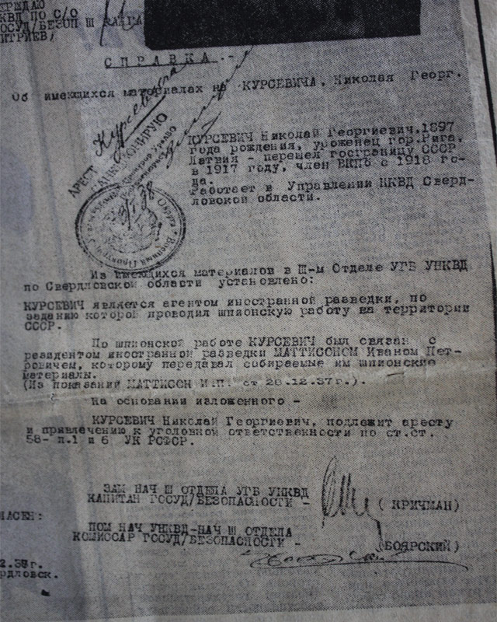
Показания, добытые дубинкой, окончательно монтировались Боярским. Протоколы, доведенные до жуткой фантазии, давались на подпись арестованным, а потом докладывались Дмитриеву. Никакие жалобы не проходили. Гайда и его соратники продолжали жестоко избивать арестованных, ссылаясь на Ежова и Политбюро, якобы санкционировавших расправу с врагами народа любыми средствами.
«С приходом Викторова (новый начальник НКВД) начали добираться до корней вражеской деятельности Дмитриева, но проверки проводятся медленно. Пока дело ограничилось переброской в Москву вдохновителя той системы – Дмитриева. Арестованы же только Боярский. Другие оперативные работники не привлечены к ответственности. Вот их фамилии: Гайда, Хальков, Кричман, Харин, Ерман. Из кабинета НКВД последнего подследственные выбрасывались с третьего этажа на улицу в результате конвейера, среди таковых – Морозов, Шумков, Горшков, Арров, Тепышев, Трубачев, Катков, Шейнкман, Мизрах, Сааль, Титов и другие.
Посылая настоящее заявление, мы, прежде всего, сигнализируем о недопустимых и чуждых советскому строю методах работы, которые стали просачиваться в органы НКВД <…> Мы убеждены, что если бы делами свердловского УНКВД занялись комиссии ЦК ВКП (б) и союзная прокуратура, деятельность Дмитриева вскрылась бы со всей полнотой. Для этого достаточно взять дела, пропущенные через несудебную тройку.
Бывшие сотрудники УНКВД Петухов, Блиновский, Челноков, 13 сентября 1938 года, тюрьма, камера №39».
Вместо эпилога
Дошло ли это письмо в Москву, доподлинно неизвестно. Однако, как рассказывает подполковник ФСБ в отставке Владимир Киеня, с которым пообщался «Новый Регион», вскоре после этого маховик репрессий на Урале сбавил обороты. В Свердловск прибыла бригада сотрудников СЧ НКВД СССР. Многие арестованные и содержащиеся под стражей чекисты-уральцы были освобождены, но их дальнейшая судьба неизвестна. Зато известно, какая кара постигла силовиков – провокаторов. Гайда, Хальков, Харин и другие были приговорены судами к различным срокам заключения. Д.Дмитриев 7 марта 1939 года приговорен к расстрелу.
